怀念王永信牧师
郑贻富博士

神的忠仆王永信牧师刚于今年一月四日早上八时许被接回天家。顿时感到婉惜，华人资深牧师团又少了一位属灵长辈！
苏文峰牧师言简意赅评述王牧师一生：「王永信已经服事他那一世代的人，睡了......。上帝赐给王永信华人宣教的先知性角色。他能见人所未见之事，去人所未去之地，言人所未言之言。他在每一个时期，都极力提携后进，鼓励合作，不存私心，他的服事何其美！」（刊于《举目》官网2018.01.12）
蒙主怜悯，笔者全时间事奉神今年进入第五十二个年头。回顾往日，实在感谢主，让笔者能与两位属灵长辈— 滕近辉牧师及王永信牧师 — 同工过。更恰当的说，神让笔者在事奉过程中有二位属灵导师。在牧会及神学教育方面，滕牧师让笔者学到：不要把重要的神学教育变成纸上谈兵的理论，或者象牙塔上的空中楼阁。两者都不切实际。
在福音机构的事奉方面，有幸得到王永信牧师的提携。1976到1986王牧师担任世界华福会之总干事，工作繁忙，不在话下。王牧师实在难以兼顾1972年开始之「北美华福」。1984年笔者因手续问题，准备离开香港建道神学院回美国，王牧师知就约定见面，结果邀请笔者帮忙，作北美华福之执行干事。1984年初到1987年中，三年半的“合作”（学习事奉）中从王牧师身上观摩到：不要作心胸狭窄的宗派主义者，学习成为心怀世界的教会领袖。
如今神让王牧师息劳归天，他还有几样风范一直浮现在脑海中，简述如下：
(一) 王牧师是一位讲工作，讲效率之行动者 — A man of action。他会作周详计划，但他更关心的，是如何付诸行动，甚至宁可边作边改良。
(二) 王牧师作事很有创意。神给他有“先知先觉”很高的灵敏度。例如苏联解体时，抓住机会去分派“耶稣传”（录像带）。他逝世前几年，看见特别需要，发起罗姆人的事奉。
(三) 王牧师是一位很有正义感的基督教领袖，敢言敢作！当他看到美国属灵情况，受到无神论及世俗主义影响，每况愈下，就呼吁社会为美国祷告，且出版America, Return to God（后有出中文版）。真如他自己常说：在世上坏人之所以能胜利，因为好人不出声。
(笔者在此要代表巴拿马之中南美洲圣经学院，向王牧师致谢。王牧师最后几年忙中仍答允作学院之顾问董事。学院有何问题，王牧师总是乐意赐教。)
藉着过去图片，勾起与王牧师在不同场合相处的甜蜜回忆
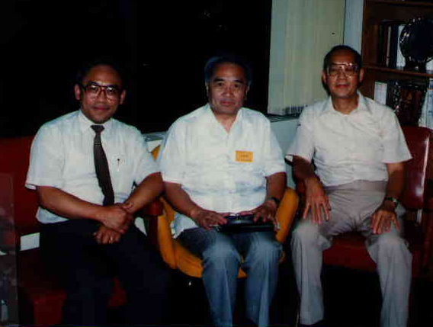
王牧师及卢得生博士与笔者在奈亚神学院合照(90件代)
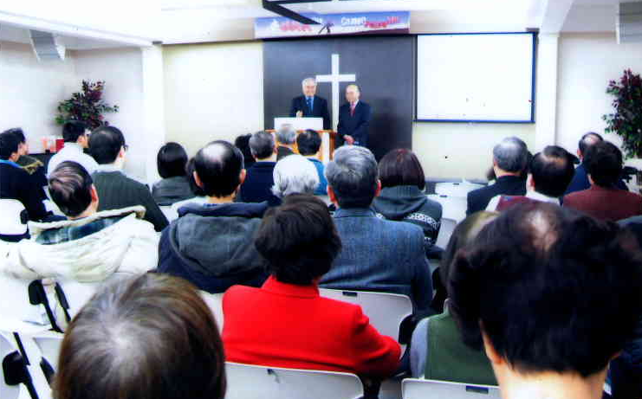
王牧师及陈惠文博士于2016年2月26日到多伦多推动「罗姆人事工」后(上)与笔者一家合照(下)
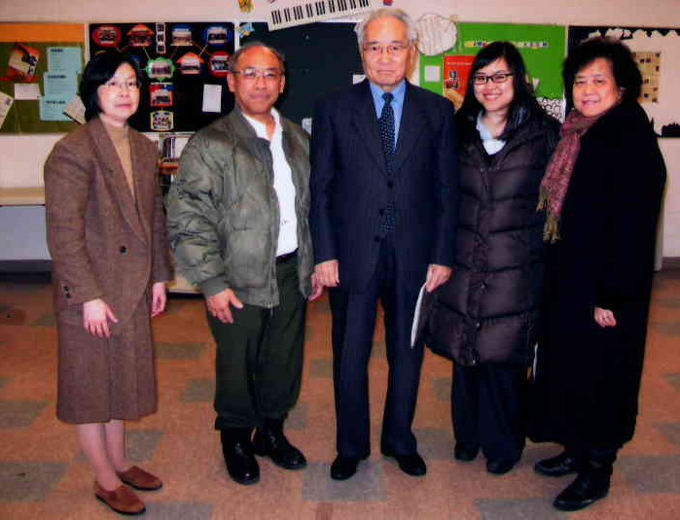
多伦多教牧同工贺王牧师夫妇结婚40周年晚宴留影
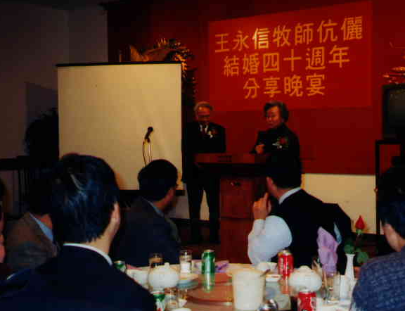
《环球华人宣教学期刊》 第52期 2018年4月号

